TestApp V3.30使用手册

陈永华
2006-5-8

目录
1 目录 2
2 TestApp概述 3
3 术语说明 4
3.1 业务通讯平台： 4
3.2 客户端（前台）： 4
3.3 服务端（后台）： 4
3.4 通讯服务功能号(主功能号)： 5
3.5 服务超时时间（等待时间）： 5
3.6 请求功能号： 5
3.7 CPACK协议： 6
3.8 XPACK协议： 11
3.9 协议字段：字段名(称)、字段值、字段说明 12
3.10 功能定义文件： 12
3.11 功能测试数据文件： 14
3.12 系统字典定义文件： 14
3.13 KLG文件： 14
3.14 BRF文件： 15
3.15 TSF文件： 15
3.16 VAR文件： 16
4 其他相关工具或平台简介 16
4.1 KSMBCC组件 16
4.2 KSBU程序架构 17
4.3 BCCLIB for Java调用库 17
4.4 TESTBU调试工具 18
4.5 PFMTEST性能测试工具 18
4.6 LOGVIEW日志浏览器 18
5 TestApp主要界面简介 19
5.1 TestApp主界面 19
5.2 提取KLG数据 20
5.2.1 统计选择 21
5.3 批量请求重放 21
5.3.1 批请求预览、编辑 22
5.3.2 批测试发送 23
6 TestApp使用说明 23
6.1 TestApp的安装 23
6.2 TestApp的运行之前的相关文件准备 24
6.2.1 Dict\entry.dic文件 25
6.2.2 Dict\retcode.dic文件 25
6.2.3 Funcinfo\funcXXXXXX.def文件 25
6.3 TestApp的运行环境 27
6.4 TestApp的使用 28
6.4.1 通讯和目标服务参数设置 28
6.4.2 测试单一功能 29
6.4.2.1 新增一个测试功能 29
6.4.2.2 编辑一个测试功能 30
6.4.2.3 选择一个测试功能 30
6.4.2.4 编辑一个功能的字段测试数据 30
6.4.2.5 测试一个功能，检查应答返回数据 30
6.4.2.6 保存测试数据 31
6.4.2.7 重载一个功能的测试数据 32
6.4.3 消息接收和服务 32
6.4.4 测试数据记录到KLG日志数据 33
6.4.5 清空应答数据显示 34
6.4.6 查看KLG日志数据 34
6.4.7 从KLG日志文件中提取测试脚本信息 34
6.4.7.1 KLG过滤信息选择 35
6.4.7.2 KLG功能号统计信息 36
6.4.7.3 选择功能测试数据 37
6.4.7.4 保存测试脚本文件 37
6.4.8 批量功能测试 38
6.4.8.1 批功能测试脚本浏览 38
6.4.8.2 批功能测试脚本编辑 39
6.4.8.3 批测试脚本变量应用 39
6.4.8.4 从测试脚本中选择测试功能 40
6.4.8.5 批测试数据显示和记录模式 40
6.4.8.6 批测试运行方式 41

TestApp概述
随着本公司许多系统的建设都采用本公司的C/S架构，采用CPACK、XPack协议。功能协议的定义成为前后台系统建设的纽带，往日许多系统的建设，前台要等后台开发好基本功能后，才能调试程序；而后台也要等到前台开发完成后，才能调试后台功能，前后台开发的耦合度很大。
为此，经过几年的改造尤其近些日子，为这些项目提供了新版本的TestApp。该工具就是为了能够降低前后台调试的耦合度，使得前后台可以在初期和中期都可以用这个通用工具来调试自己的程序，直到开发后期，再进行前后台联调。
由于前后台开发人员能够不依赖环境即可调试自己的程序，大大方便了各自对自己功能的开发，减少了提交给测试之后的BUG数量。提高自我完善的能力，加快整个项目建设周期。
本工具主要是针对后台开发者和测试人员测试后台使用的，当然由于内部已经支持了简单的服务功能脚本文件装载并为客户端提供服务（目前服务并发数只有一个，也不提供变量文件，这部分功能类似于简单的TESTBU工具），因此，也可以为前台客户端开发者使用。尤其对接口部，不再需要在调试现场搭建复杂的全套系统环境，即可进行调试。

术语说明

业务通讯平台：
简称为DRTP 或 DRTPRouter，为金仕达自主开发的业务应用的数据总线平台。 在图中简单标注为"R"。
只要同版本的业务通讯平台，能够以节点方式组网，形成一个可以跨越各个局域网和广域网的提供业务通讯服务的数据总线平台。
各个应用服务器和客户端，只要在整个业务通讯平台网络中一个节点建立相应的连接，应用服务器即可对整个网络平台上的任何一个客户端提供功能服务；反之各个客户端只要连接其中一个节点，即可访问在平台上任何一个指定的应用服务器。采用的技术即为连接共享和数据路由为核心。
目前对外提供的成熟版本分为3版本和4版本，尽管3版本的子版本可能有所不同，但基本上能够实现互通互联；但4版本严格要求各个节点的版本号相同。
业务通讯平台安装的时候，定义的参数主要有：提供对外连接开放的端口号（PORT）、本节点的节点号、上级节点的IP地址和端口号等。

客户端（前台）：
有时又简称Client或DRTPAPI方式连接。或在图中简单标注为"C"。
这里所说的客户端，是指与业务通讯平台进行客户方式的连接。这类应用的机理是利用该业务通讯平台连接，向网络平台上的主动发起一个或一组请求，然后等待接收请求被服务端处理后的应答数据包。客户端的处理常常为一个发送一个接收方式，当然也可以多次发送然后接收多次。后面这类，比较复杂只有在高级复杂的应用模式下才会被采用。
这种应用方式即为许多金仕达前台、接口、网关、TestApp、PfmTest等，但在KSBCC和KSMBCC这类应用服务器组件中也有这种连接。
常规应用的时候，需要有对应版本的DRTPApi.DLL或其他平台下的相关静态库支持。

服务端（后台）：
有时又被简称为Server或DRTPAPP方式连接。或在图中简单标注为"S"。
这里所说的服务端，是指与业务通讯平台进行服务方式的连接，该类连接还需要向业务通讯平台带上一个或多个通讯服务功能号进行注册，以接收客户端指定的通讯服务功能号的发送来的数据。
这类应用的机理是利用该服务连接，被动等待接收网络平台上的请求或消息，然后再提交本服务系统内部进行处理，如果必要，则将处理结果数据通过业务通讯平台提供的通讯句柄返回给客户端。
这种应用方式在金仕达各系统中，主要有KSAppSvr、KSBCC、KSMBCC、TestApp以及其他各类高级的接口程序。

通讯服务功能号(主功能号)：
有时又被简称为主功能号或通讯功能号，或标注为FUNCNO、FNO。
是应用服务器在业务通讯平台上注册的ID，它和直接连接的通讯平台节点的节点编号DESTNO(DNO)一起，成为整个业务通讯平台中的标识。
客户端发送请求数据的时候指定应用服务器，就是用最终应用服务器所连接的节点号和通讯服务功能号。
KSBCC、KSMBCC类的应用服务器组件，在业务通讯平台的连接上，同时注册了两个通讯服务功能号，一个为该BCC组的相同的公共通讯服务功能号，另外为该BCC的ID号＋组统一的功能号作为私有通讯服务功能号。相同的组具有相同的公共通讯服务功能号，用于接收属于该组的各类首请求数据包；而私有通讯服务功能号，则是客户端提取后续数据包的时候，直接明确指定处理了首请求数据包的应用服务器。相关信息可以参考XPACK协议部分说明。

服务超时时间（等待时间）：
当客户端通过业务通讯平台向指定的一个或一组提供服务的应用服务器发送一个请求后，常常需要等待应用服务器的应答。
由于业务通讯平台传输请求包和应答包，以及应用服务器处理请求，都需要一定的时间，作为客户端需要等待一定时间后，才能正常接收到应答数据。
同时，由于客户端和服务端分布运行，也有可能服务端因为网络不稳定，也可能因为业务通讯平台链路不稳定而导致请求数据不能传输到服务端，也有可能因为服务端忙碌，而将被判定为超时的请求丢弃，以及应答包在返回过程中，因为业务通讯平台而不能正常返回给客户端，由于上述原因，作为发起请求的客户端有可能根本等不到应答数据返回。
因此，在常规客户端程序，都有一个发送完请求后，等待接收应答的时间限制，这个时间限制，就被称之为等待时间或服务超时时间。
在C/S架构下，正常的网络和应用服务器，常规服务一般都很快，每个请求一般都是在几十毫秒以内即可得到应用服务器的应答返回。由于网络和服务器在高并发压力下，也有特殊功能需要处理时间很长，因此，为了统一这个参数，一般服务超时时间也就常常被设置为几秒，视具体功能和网络环境而定。

请求功能号：
有时又被称为交易编码（在集中交易组常常有此称呼）或被称为业务功能号，也常常被简称为功能号。对于下面所述的CPACK和XPACK协议中，即为包头中的RequestType。
为了便于区分请求功能，在各类协议中，为每个具体的业务功能进行功能号的编码，与上述通讯服务功能号不同，该请求功能号与业务通讯平台的数据传输无关，被编码到传输的数据包中，作为客户端和服务端具体业务功能的区分标识。
在金仕达C/S架构下，常规的客户端和服务端一般都采用CPACK或新的XPACK传输协议，在该协议中，请求功能号一般就在被业务通讯平台传输的业务数据块部分的开始，用四个字节组成一个无符号整数来标识。
服务端在接收到数据块后，解码即可得到这个请求功能号，然后作相关的处理。
正常情况下，服务端会将请求功能号填写在应答包中，返回给客户端。

CPACK协议：
在早期（2004年以前）的金仕达C/S架构下，一般都采用一个由集中交易产品提出的标准协议 － CPACK协议。
该协议将业务数据分为两部分，包头部分在编程中即为ST_PACKHEAD，和有一个或多个或没有记录的包体部分。记录为一个大的结构体ST_PACK。
ST_PACKHEAD用C、C++语言表示如下：
typedef struct _ST_PACKHEAD
{
unsigned int RequestType; /* 请求功能号 */
unsigned char firstflag; /* 是否第一个请求（首包请求）*/
unsigned char nextflag; /* 是否后续包请求*/
unsigned int recCount; /* 本包的记录数*/
unsigned int retCode; /* 返回代码*/
ST_ADDR addr; /* 请求着的地址（6个子节）*/
ST_HOOK hook; /* 服务端用于上下文关联的句柄，由服务端维护 */
unsigned int userdata; /* 提供给客户端负责的用于处理上下文相关的数据，应答包原封不动的复制请求包中的值 */
unsigned char ParmBits[PARMBYTES]; /* 包体记录中的有效字段位图 */
} __PACKED__ ST_PACKHEAD;

包体的记录部分则是一个大的结构体ST_PACK，用C/C++表示如下：
typedef struct _ST_PACK {
char scust_no[11]; /*1 客户号 */
char scust_no2[11]; /* 第二客户号 */
char sholder_ac_no[16]; /* 股东代码 */
char sholder_ac_no2[16]; /* 第二股东代码 */
char sholder_type[3]; /* 股东代码类别 */
char sholder_type2[3]; /* 第二股东代码类别 */
char sname[21]; /* 姓名 */
char sname2[21]; /* 第二姓名 */

char sall_name[81]; /*2 全名 */
char smarket_code[2]; /* 市场代码 */
char smarket_code2[2]; /* 市场代码2 */
char sdate0[9]; /* 日期 委托日期*/
char sdate1[9]; /* 日期 成交日期*/
char sdate2[9]; /* 日期 报盘日期*/
char sdate3[9]; /* 日期 发生日期*/
char stime0[9]; /* 时间 委托时间*/

char stime1[9]; /*3 时间 成交时间*/
char stime2[9]; /* 时间 包盘时间*/
char stime3[9]; /* 时间 发生时间*/
int lvol0; /* 数量0 委托数量 买量1*/
int lvol1; /* 数量1 成交数量 买量2*/
int lvol2; /* 数量2 可用数量 买量3*/
int lvol3; /* 数量3 手工冻结数量 买量4*/
int lvol4; /* 数量4 委托冻结数量 卖量1*/

int lvol5; /*4 数量5 买入成交数量 卖量2*/
int lvol6; /* 数量6 卖出成交数量 卖量3*/
int lvol7; /* 数量7 清算后余额 卖量4*/
int lvol8; /* 数量8 手工解冻数量 */
int lvol9; /* 数量9 存入数量 */
int lvol10; /* 数量10 取出数量 */
int lvol11; /* 数量11 买入未过户数量 */
int lvol12; /* 数量12 卖出未过户数量 */

double damt0; /*5 金额0 委托价格 */
double damt1; /* 金额1 委托金额 */
double damt2; /* 金额2 成交价格 */
double damt3; /* 金额3 成交金额 */
double damt4; /* 金额4 清算后余额 */
double damt5; /* 金额5 存入金额 */
double damt6; /* 金额6 取出金额 */
double damt7; /* 金额7 现金金额 */

double damt8; /*6 金额8 支汇票金额 */
double damt9; /* 金额9 异常冻结金额 */
double damt10; /* 金额10 买入冻结金额 */
double damt11; /* 金额11 卖出冻结金额 */
double damt12; /* 金额12 买入成交金额 */
double damt13; /* 金额13 卖出成交金额 */
double damt14; /* 金额14 手工冻结金额 */
double damt15; /* 金额15 手工解冻金额 */

double damt16; /*7 金额16 贷款金额 */
double damt17; /* 金额17 发生金额 */
double damt18; /* 金额18 买入未过户金额 */
double damt19; /* 金额19 卖出未过户金额 */
double damt20; /* 金额20 利息积数 */
double damt21; /* 金额21 罚息积数 */
double damt22; /* 金额22 贷款利息9积数 */
double damt23; /* 金额23 信用金额 */

double damt24; /*8 金额24 禁用资金 */
double damt25; /* 金额25 禁取资金 */
double damt26; /* 金额26 利息 */
double damt27; /* 金额27 罚息 */
double damt28; /* 金额28 贷款利息 */
double damt29; /* 金额29 市值 */
double damt30; /* 金额30 虚增保证金 */
double damt31; /* 金额31 手续费 */

double damt32; /*9 金额32 印花税 */
double damt33; /* 金额33 过户费 */
char sstock_code[9]; /* 证券代码 */
char sstock_code2[9]; /* 证券代码2 */
char scust_type[3]; /* 客户类别 */
char scust_type2[3]; /* 客户类别2 */
char sstat_type[3]; /* 统计类别 */
char sstat_type2[3]; /* 统计类别2 */

char sroom_no[4]; /*10 客户组号 */
char sroom_no2[4]; /* 客户组号2 */
char sopen_emp[7]; /* 职工 */
char sclose_emp[7]; /* 职工 */
char schange_emp[7]; /* 职工 */
char scheck_emp[7]; /* 复核职工 */
char semp[7]; /* 职工 */
char snation_code[4]; /* 国籍代码 */

int lcert_code; /*11 证件类别 */
char stx_pwd[9]; /* 交易密码 */
char stx_pwd2[9]; /* 交易密码2 */
char swithdraw_pwd[9]; /* 取款密码 */
char swithdraw_pwd2[9]; /* 取款密码2 */
char semp_pwd[9]; /* 柜员密码 */
char semp_pwd2[9]; /* 柜员密码2 */
char sbank_pwd[9]; /* 银行密码 */

char sbank_pwd2[9]; /*12 银行密码2 */
char scust_auth[21]; /* 客户权限 */
char scust_auth2[21]; /* 客户权限2 */
char scust_limit[33]; /* 客户限制 */
char scust_limit2[33]; /* 客户限制2 */
int lsafe_level; /* 安全级别 */
int lsafe_level2; /* 安全级别2 */
char spost_code[7]; /* 邮政编码 */

char spost_code2[7]; /*13 邮政编码2 */
char sphone[31]; /* 联系电话 */
char sphone2[31]; /* fax */
char sphone3[31]; /* 移动电话 */
char spager[31]; /* 传呼 */
char semail[61]; /* email */
char semail2[61]; /* email2 */
char snote[81]; /* 备注 */

char snote2[81]; /*14 备注2 */
char scert_no[51]; /* 身份证号码 */
char scert_no2[51]; /* 身份证号码2 */
char scert_addr[81]; /* 身份证地址 */
char sstatus0[2]; /* 状态，客户状态 */
char sstatus1[2]; /* 状态1 */
char sstatus2[2]; /* 状态2 */
char sstatus3[2]; /* 状态3 */

char sstatus4[2]; /*15 状态4 */
int lwithdraw_flag; /* 提款方式 */
char saddr[81]; /* 联系地址 */
char saddr2[81]; /* 联系地址2 */
char sserial0[13]; /* 序号0 */
char sserial1[13]; /* 序号1 */
char sserial2[13]; /* 序号2 */
char sserial3[13]; /* 序号3 */

char sserial4[13]; /*16 序号4 */
char scurrency_type[3]; /* 货币类型 */
char scurrency_type2[3]; /* 货币类型2 */
char sbranch_code0[4]; /* 开户营业部号码 */
char sbranch_code1[4]; /* 发生营业部号码 */
char sbranch_code2[4]; /* 营业部号码2 */
unsigned char usset0[100]; /* 管理权限集合 */
unsigned char usset1[100]; /* 授权权限集合 */

unsigned char usset2[100]; /*17 操作权限集合 */
unsigned char usset3[100]; /* 菜单权限集合 */
unsigned char usset4[100]; /* 岗位集合 */
unsigned char usset5[100]; /* 市场集合 */
unsigned char usset6[100]; /* 货币集合 */
char sstation0[17]; /* 工作站地址 */
char sstation1[17]; /* 工作站地址2 */
char sbank_acc[41]; /* 银行账号 */

char sbank_acc2[41]; /*18 银行账号2 */
int lbank_acc_type; /* 银行账号类别 */
int lbank_acc_type2; /* 银行账号类别2 */
char smain_flag[2]; /* 主副标志 */
char smain_flag2[2]; /* 主副标志 */
char sbank_code[7]; /* 银行代码 */
char sbank_code2[7]; /* 银行代码2 */
char semp_no[9]; /* 工号 */

char semp_no2[9]; /*19 工号2 */
double drate0; /* 比率 */
double drate1; /* 比率1 */
int lserial0; /* 序列号 0 */
int lserial1; /* 序列号 1 */
char sbankname[81]; /* 银行名称 */
char sbankname2[81]; /* 银行名称2 */
char scard0[51]; /* 磁卡号码 */

char scard1[51]; /*20 磁卡号码 */
char sorder0[11]; /* 合同序号 */
char sorder1[11]; /* 合同序号 */
char sorder2[11]; /* 合同序号 */
char scusttypes[201]; /* 客户类别集合 */
char ssectypes[201]; /* 证券类别集合 */

char vsmess[256]; /* 23 信息 */
char vsvarstr0[256]; /* 变长的字符串 */
char vsvarstr1[256]; /* 变长的字符串 */
char vsvarstr2[256]; /* 变长的字符串 */
char vsvarstr3[256]; /* 变长的字符串 */
} __PACKED__ ST_PACK;

上述的ST_PACKHEAD和ST_PACK都采用单字节对齐，尽管ST_PACK很大，一般各个业务请求功能中都不可能全使用，因此，通过ST_PACKHEAD中的位图，来表示随后的ST_PACK中，哪些字段是有效字段，被填写了具体的值。
传输打包中的每个记录有效字段是相同的，如果应答中需要有不同有效字段的记录，则分拆为不同包。在每次传输中记录数最大不超过100，每次打包编码长度不能超过8192字节（这是业务通讯平台规范约束）。
在进行传输之前，CPACK协议都要进行编码打包，在收到传输数据后，则反向进行解码解包处理。为了能够在不同字节序的平台下都能正确识别内部数据，同时减少传输数据长度，CPACK协议规定了在编码时候，只是传输在位图中表示有效的字段部分，并且将ST_PACK中int和double类型的字段都转换为Intel－CPU类的Little-Endian字节序。即0x12345678，在数据包中编码的字节为如下：0x78 0x56 0x34 0x21。
此外，CPACK在使用过程中，直接用一个cpack.c进行字段的硬编码，并且只是提供了几个必要的函数接口。
CPACK还有如下缺陷：
（1）. ST_PACK结构中字段名称明显带有证券属性；
（2）. 不能传输较大的二进制数据块；
（3）. 不支持自定义的数据记录结构；
（4）. 接口方法过于简单，没有用字段名称来直接设置或获取记录值的方法
（5）. 等

XPACK协议：
随着金仕达C/S架构在证券以外行业的使用不断增加，许多项目使用CPACK中的ST_PACK结构，常常遇到尴尬和不便，为此，我们在2005年开始推出一个可以兼容CPACK协议，同时又弥补上述CPACK中缺陷的XPACK协议。
为了兼容大部分系统使用的CPACK协议，XPACK的包头部分仍然和CPACK一样，都使用ST_PACKHEAD（参见CPACK协议）。
XPACK协议中也使用ST_PACK方式，但ST_PACK结构不采用结构硬编码，而是采用加载外部协议结构描述文件（缺省文件名为cpack.dat），XPACK基础库通过不同的外部结构描述文件不同的CXPack类的实例，支持不同结构的ST_PACK。
作为通用结构ST_PACK的结构用C/C++描述如下：
typedef struct _ST_PACK
{
char dbuf[8192]; // 仅仅是一个内存块，其实际的内部结构，则又协议结构描述文件决定
} __PACKED__ ST_PACK;
由此，不同行业使用的XPACK协议其ST_PACK也就可以自行定义了。
因此，如果要让XPACK协议兼容CPACK，只要使用专用的cpack.dat即可。
另外，由于XPACK内部支持了一个为ST_SDPACK结构，也就能支持不同于ST_PACK的数据块结构和传输处理大块二进制数据块。ST_SDPACK结构如下：
typedef struct _ST_SDPACK
{
unsigned short usDataLength; /* 开发者自定义数据长度，这里的字节序由本编码和解码自动完成 */
char data[1]; /* 自定义的数据内容，注意交换双方的主机的字节序 */
} __PACKED__ ST_SDPACK;
XPACK为各个平台，提供了一个基础的库PackC.DLL或XPack库，对于新的项目建议使用CXPack类提供的方法，而尽量不要使用为了兼容CPack编程而提供的那些C模式定义的全局函数部分。
但仍然有如下规范约束：
（1）. 包体记录数最多不超过100条；
（2）. 编码后数据长度不超过8192字节（这是业务通讯平台约束所致）；
（3）. 在各种定义的ST_PACK中，必须包括一个char vsmess[255];的字段定义，作为金仕达C/S架构下，错误信息返回需要的字段；
（4）. 在ST_PACK中，仅仅支持如下几种类型： int、double、char、unsigned char；
（5）. char和 unsigned char 的长度不能超过255；
（6）. 结构描述文件中，支持紧缩模式或兼容模式，在正常打包过程中，一般紧缩模式比兼容模式编码长度要小些。

协议字段：字段名(称)、字段值、字段说明
在CPACK协议或XPACK协议中，对于具体应用都有一个结构明确的ST_PACK结构，结构中的每个字段的名称、类型、长度等都有明确的定义，成为一个系统协议的基础规范，同时也能规范各个功能协议定义的基本描述术语。
而针对具体的一个请求功能号，其请求数据和应答数据中，基本上都有明确的有效字段，这些字段即为协议字段。
在具体请求功能设计中，每个协议字段都具体明确的含义，其相关的属性包括：
字段名：又称为字段名称，即这个具体请求功能中的，在ST_PACK结构中的有效字段，如字段名为vsmess，即本协议中请求（输入）或应答（返回）的ST_PACK中vsmess字段就是一个有效的协议字段。当然根据CPACK或XPACK协议，字段可以是必须的，也可以是可选的，在可选中一般编程中，如果没有填写，则该字段的值是由0x00字节组成的，即对int类型为0，对double类型也为0，对char和unsigned char 则为这个字段长度的0x00组成。
字段值：即为这个具体功能中，对于一个指定字段，其具体的值。
字段说明：由于在具体功能中，每个字段都表示一个明确的含义，可能和ST_PACK定义的基本规范不一定完全一致，为了更好的让各个协议设计者和使用者明确其表示的含义，在协议设计中都应该用一段文字明确说明该字段的含义，这段说明即为字段说明。

功能定义文件：
为了能够明确定义一个功能的协议，作为设计、开发和测试可共用的资源，同时也能为程序所能解析的资源，TestApp V3.30版本引入了一类用于描述具体功能的功能定义文件。
在TestApp V3.30的运行环境下，专门有一个子目录为funcinfo，在这个子目录下存放了用FUNC*.DEF文件，这些文件即为各个功能的定义文件。如1010号功能的定义文件即为FUNC1010.DEF。
目前在TestApp下的功能定义文件中，必须包括如下定义：
对该功能描述信息，是在开始用NAME=<功能描述说明>；
该功能请求包中的输入字段，在[IN]下，用<字段名>=’<空或字典大类>’,<字段说明>定义；
该功能应答包中的输出字段，在[OUT]下，用<字段名>=’<空或字典大类>’,<字段说明>定义；
如FUNC100101.DEF文件，定义了100101功能，其内容如下：
/////////////////////////////////////////////////////////////////////////////////////////////
NAME=验证客户是否合法，是否存在这个客户
[IN]
// [IN] 表示请求包的字段结构定义开始
// <字段名称>='<无 或 所属entry类别码>',<字段参数说明>
sstatus0='1012',客户身份码类型
scard0='',卡号或其他客户身份识别码
sbranch_code0='',营业部代码
smarket_code2='',F_SMARKET_CODE2
scurrency_type='1101',币种，可以为空
semp='',操作员号
[OUT]
// [OUT] 表示一个新的应答返回格式定义
// <字段名称>='<无 或 所属entry类别码>',<字段参数说明>
scust_no='',客户号
sname='',客户名全称
sname2='',客户名简称
lsafe_level='',安全级别
scert_no2='',F_SCERT_NO2
scust_limit2='',F_SCUST_LIMIT2
sstatus3='',F_SSTATUS3
sdate0='',F_SDATE0
sphone='',F_SPHONE
scust_type='',F_SCUST_TYPE
lcert_code='',F_LCERT_CODE
scert_no='',F_SCERT_NO
sbranch_code0='',F_SBRANCH_CODE0
scard0='',F_SCARD0
scust_auth='',F_SCUST_AUTH
sstatus0='',F_SSTATUS0
scust_limit='',F_SCUST_LIMIT
damt0='',F_DAMT0
damt1='',F_DAMT1
damt2='',F_DAMT2
damt3='',F_DAMT3
sholder_ac_no='',上海A股东代码
sholder_ac_no2='',深圳A股东代码
sstatus1='',F_SSTATUS1
sstatus2='',F_SSTATUS2
sstatus4='',F_SSTATUS4
spost_code='',客户通讯邮编
snote='',客户通讯地址
lvol0='',F_LVOL0
////////////////////////////////////////////////////////////////////////////////////////////////
此外，功能定义文件中还可以包括其他有助于人员和工具的其他说明数据，如增加[HISTORY]用于描述该功能变更的说明；增加[相关功能号]用于描述与本功能相关的功能；等

功能测试数据文件：
在TestApp中，为了能够保存上次单一功能测试的请求数据，在运行目录下，有一个FUNCTEST子目录，在该子目录下存放有各个功能测试数据文件：文件名为FUNCxxxx.INI。如100101功能的测试数据文件名为FUNC100101.INI。
这类功能测试数据文件，可以在TestApp工具界面上直接创建和修改。

系统字典定义文件：
为了统一系统协议中的各类数据，一般一个系统的协议中，都存在一套数据字典定义，在TestApp工具下，引入了便于修改和被引用的文本格式的文件，即系统字典定义文件。
该文件在TestApp运行目录下为dict\entry.dic。内部定义了各个数据字典大类的编码和说明。
在该文件中字典项采用
<大类编码>=’’,<本字典大类的说明>
<大类编码>=’<本类明细字典项编码>’,<本类明细字典项的说明>
如有一个大类为系统支持的币种，对于币种的大类编码为1101，内部支持人民币、港币、美元三币种。则在系统字典定义文件entry.dic文件中有如下四行：
1101='',货币类型
1101='01',人民币
1101='02',美元
1101='03',港币

KLG文件：
为了在各个程序中能够记录程序的运行信息和内部流转的数据，金仕达自主设计了一个KLG格式的文件，其全称为金仕达综合数据日志文件，即KLG文件。
在金仕达的KLG文件中，可以包括一般的文本日志信息记录、CPACK协议打包数据记录、XPACK协议打包数据记录，以及原始数据块记录。
作为KLG文件记录的程序的真实运行信息，LOGVIEW工具专门用来浏览这类KLG文件内部的数据信息。
由于KLG文件常常是程序运行时，真实数据的记录，因此，其内部的CPACK协议打包数据或XPACK协议打包数据记录，一般都是原始的请求包或应答包，也就为各类工具提供了程序真实的数据内容，包括功能号、发生时间、信息Hint、具体的数据等。
因此，TestApp工具其中一个作用，就是为本身和其他工具抽取KLG文件中的原始请求包或服务器返回的应答包。

BRF文件：
由于TestApp提供了一个能够将一系列的功能逐个提交给后台应用服务器处理，并得到其处理返回的数据。为了能够定义可选择的一系列请求功能，TestApp能够从KLG文件中导出原始的请求包数据，并记录为其中一类批功能请求文件，即BRF文件。
BRF文件属于二进制文件格式，不能正常来进行手工修改的。也就是说，是真正原始批功能请求数据文件。
BRF文件记录了每个请求的原始时间，原始数据。

TSF文件：
TSF文件也是可以由TestApp从KLG文件中抽取数据来生成，也可以手工自行编写而成，与BRF文件有如下几个不同：
        - TSF文件是文本类的文件，可以手工修改；BRF文件是二进制的文件，不可手工修改；
        - TSF文件的数据不如BRF文件包括的那么原始完整，没有记录包头部分的数据信息。如hook、userdata、addr等；
        - TSF文件可以是一系列请求数据包定义，也可以是一系列应答包数据定义，因此，提供给除了TestApp本身使用外，还可以供其他工具使用，如TESTBU、PFMTEST等；
        - TSF文件可以对字段的值进行变量化的设置，如可以引入不同格式使用时的日期、时间，还有上下文关联的其他数据包中的对应字段值，也可以是由测试变量文件（VAR文件）提供的变量等。变量采用@<变量名>@来表示的。
变量又分为全局内部定义的时间变量（根据当时时间的）有如下几种：
@cdate@ : 'yyyymmdd'
@ctime@ : 'hhmmss'
@CDATE@ : 'YYYY/MM/DD'
@CTIME@ : 'hh:mm:ss'
上下文相关字段变量：用@r.<字段名>@ 和@a.<字段名>@分别表示上次请求或应答记录中的该字段值；如@r.scust_no@,即为上次请求记录中的scust_no字段的值。
变量文件定义的变量：通过一个变量文件定义的变量

TSF文件也常常被称为测试脚本文件。

VAR文件：
VAR文件常常也被称为测试变量文件。常常用于保存TSF测试脚本文件中定义的变量的具体值。

其他相关工具或平台简介

KSMBCC组件
KSMBCC，即Kingstar Multi-Business Control Center，为架构在业务通讯平台基础之上，一个功能完善的应用服务器主体部件，统一开发和完善。该架构组件除了为正常处理提供服务外，还考虑了许多为系统调试故障，系统技术需求和故障处理等问题，因此，非常规情况下所难以开发出来的。
该服务器架构组件，囊括了目前金仕达公司在C/S架构下开发软件遇到的技术精髓，从功能、性能、容错、灾备等各个方面都给予了综合考虑。
同时也为系统开发调试阶段的，提供了必要的调试日志需要，并且不再需要具体应用的项目组维护，该部件可以平滑升级。
在该应用服务器架构下开发具体的应用，编程就显得相当方便，只需要利用附加提供的KSBU程序框架，以单线程即可创建非同一般的应用服务器软件。可以和其他用KSMBCC部署的应用服务器协同处理。
KSMBCC，可以同时和多达10个业务通讯平台建立连接；可以挂接多达100种不同的业务处理BU组；采用3级优先级对业务处理的调度。可以并行部署，以达到负载均衡、自动容错等目的。
同时KSMBCC还支持接收数据的预处理、请求调度控制等插件，使得其能够更加适合所应用的产品，扩展其应用面，而不降低其处理性能。
前一个版本为KSBCC，只能挂接单类业务处理组件。
KSBCC和KSMBCC都能够在各种主流平台下安装应用。
后续数据处理

BU组管理
BU连接
BU侦听
BCC共享内存块
请求接收
推送处理
文本日志文件
KLG日志文件
推送数据缓存文件

三级请求处理队列
RA分析加载器
KSMBCC
XPACK
通讯平台连接管理
BU组1
BU组n
………………
业务通讯平台节点
功能清单列表

KSBU程序架构
KSBCC、KSMBCC在应用的时候需要同时附带了一个KSBU程序架构，即Kingstar Business Unit，在KSMBCC架构下，又被称为业务处理单元，或简称为BU。
在该程序架构下，可以很方便的将业务处理加入，提高开发效率，降低开发人员的设计编程难度，不再需要考虑多个业务通讯平台节点的连接，处理的调度，系统的并发处理等等复杂的技术需求。
KSBU程序架构中核心提供了一个与KSBCC、KSMBCC连接的类CSvrLink以及其他能够跨平台应用的有用的类和方法。
对于常规的应用服务器的开发，KSBU推荐采用单线程结构，基本上能够满足需求，减少了开发调试难度。
对于复杂应用，KSBU架构又可以采用多线程结构。

BCCLIB for Java调用库
在金仕达整体框架下，由于许多应用服务器或各类接口已经通过各种手段接入到业务通讯平台，但是随着互联网技术的发展，向外提供Web服务越来越多。
但是内部业务处理和管理，对于金仕达而言，已经有大量的应用和技术，并且都已经架构在金仕达业务通讯平台基础上了。这些已经完成的工作，原来是通过胖客户端访问的，但现在许多需求是希望能够在Web上即可以进行访问。
为此，专门提供了一个封装了与业务通讯平台连接，并且能够进行XPACK协议交换的Java接口调用库，即BCCLIB for JAVA。
BCCLIB for JAVA提供了良好的封装，可以充分利用金仕达C/S架构的优点。

TESTBU调试工具
TESTBU是利用KSMBCC组件，在KSBU程序架构下，设计编写的一个仿真应用服务器工具。以便真正的应用服务器之外的程序调试和跟踪方便。
TESTBU是实际是由KSMBCC＋TESTBU×n构成的仿真应用服务器。
其基本机理为由KSBU程序架构编写的TESTBU程序，读取一个针对各种不同功能号的返回数据的测试脚本文件（TSF文件）和一个变量文件（VAR文件）。在TESTBU仿真应用服务器之后的又可以选择性的连接真正（在开发中的）应用服务器（被简称为后台应用服务器），然后对外提供服务，记录进出的数据到KLG日志文件中。一旦TESTBU被启动后，当其收到外来的CPACK或XPACK协议数据包后，检查其请求功能号，如果该请求功能号即为加载的TSF文件中定义，则根据TSF文件中定义，返回应答数据包；如果该请求功能号没有被定义，则自动将原请求数据包转发给后台应用服务器，进行处理，然后将从后台应用服务器收到的应答数据返回给请求方。
该工具对客户端（前台）的开发和调试尤其有用，开发者不必等到服务端的应用服务器完全开发完成后方可调试，减少了开发的耦合度。
同时由于TESTBU仿真应用服务器记录了详细的进出数据KLG日志，为非BCC类型的应用服务器开发调试，查找问题提供了方便。

PFMTEST性能测试工具
PFMTEST是一个在Windows平台下用于获得后台应用服务器的系统性能指标的一个性能测试工具，是BCC和KSAppSvr类应用环境下的配套测试工具。它仿真多个客户端，采用自动方式并发向指定的应用服务器发送请求数据，接受应答。
新版本的PFMTEST是利用由TESTAPP或手工生成的TSF测试脚本文件和VAR变量文件，来描述各个线程发起请求的测试脚本的，为TESTAPP的配套测试工具。与TESTAPP不同的是，TESTAPP是专注于各个功能测试，而PFMTEST则关注应用服务器主要功能在模拟真实环境下，以获得该后台系统整体的性能指标的统计。
与原版本的PFMTEST不同在于，各个线程可以采用不同的测试脚本，测试脚本可以直接利用TESTAPP生成的TSF文件，并且支持的变量种类更加丰富，能支持CPACK和XPACK等。
并且新版本的PFMTEST为了配置方便，通过[PFM_CFG]段来指定一些缺省的配置，如果在相应的[THREADx]段中没有定义，则就采用这个缺省配置，使得缺省配置都可以很方便的修改。同时各个线程的运行状态和模式甚至测试脚本都可以不同。

LOGVIEW日志浏览器
LOGVIEW是金仕达针对KLG文件提供的专业的日志浏览工具，由于KLG文件可以记录详细的程序运行时的状态，进出数据包等，同时为了客户安全，记录的数据为加密数据，只有LogView才可以对KLG文件进行日志记录的浏览，同时LogView对客户安全使用的口令等不作显示以保护客户密码安全。
在KSMBCC、TESTBU、TESTAPP和PFMTEST中都会生成KLG文件，并且KLG文件还是TESTAPP用于生成测试脚本文件的基础数据来源。

TestApp主要界面简介
TestApp作为功能测试工具，运行于Windows平台上的，为了操作方便直观，采用对话框界面模式，是由如下几个界面构成。

TestApp主界面
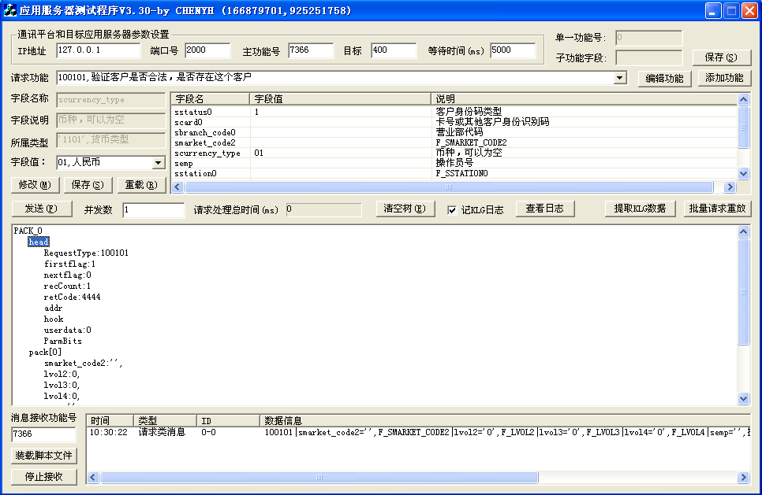
主界面里是TestApp的主要功能的组成部分，界面由四部分构成，从上到下分别为：
- 整体测试参数设置部分；
这部分用于设置TestApp整体的通讯和应用服务器指定的参数，有直接连接的通讯平台IP地址、通讯平台服务端口号、应用服务器的通讯服务功能号、挂接的通讯平台目标节点号以及应答超时等待时间。其他单一功能号和子功能号字段是为了银行投资项目的特殊使用方法而加的，常规协议定义方式不需要的。
- 单元功能测试选择和设置部分；
这部分是通过编辑、选择一个特定请求功能号，然后针对该功能号，设置相关的字段参数值。
另外，在界面这部分还包括了一些功能键和选项，这是从界面紧凑来考虑的，同时也是人对界面视线聚焦点部分，因此，将TestApp的主要功能键都集中在这里了。
- 单元功能测试返回数据浏览部分；
当使用者完成上述两部分界面的选择和设置后，使用“发送”键后，在等待时间内，将会收到该请求的应答或通讯错误信息。
在这部分，是以Windows中的树型方式来显示返回的应答信息数据的。在上面的部分中的“清空树”这个功能键，可以将该显示框内的数据清空。
- 服务方式测试部分
这部分是新加的，为了特殊功能测试或简化测试环境而设计的。这部分使得TestApp能够接收如BCC定义的0类推送消息和1类消息，同时也能作简单的请求功能服务功能。
为了能够按照通讯平台模式接收这些消息和请求数据，需要设置“消息接收功能号”，这个功能号类似于在第一部分的应用服务器通讯服务功能号，从通讯平台角度看是同类，但从整体测试环境下，则可能不同了，这个是TestApp提供服务的通讯功能号，而第一部分设置的则是目标应用服务器的通讯功能号。
由于TestApp这这部分也能模拟给出请求的应答，因此，对收到请求作出模拟的应答，这里就需要一个TSF格式的应答测试脚本文件装载。这个测试脚本文件能够支持全局时间变量（如cdate,ctime,CDATE,CTIME等），也支持r.xxxx类的复制请求包中首记录字段的变量。注意其他变量类型就不提供了。

提取KLG数据
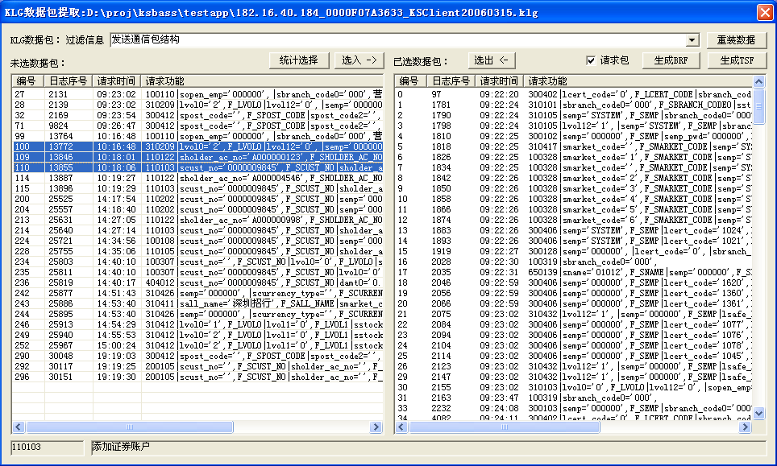

在主界面中，通过点击“提取KLG数据”的功能键，在选择一个KLG文件后，即会出现这个界面，本界面也就是提取KLG数据的界面了。
TestApp会提取出KLG文件中的CPACK或XPACK格式的数据包，由于数据包中可能包括了请求数据包、应答数据包、中间数据包等，而KLG文件又没有完全设定数据包类型设置的标准，因此，这里是通过“过滤信息”方式来区分和过滤需要关注的数据包类型的。
在界面的左侧，显示出所有未被选中的功能和相关参数；界面右侧则是被选中的功能和相关参数。在聚焦每行的功能时候，在该界面下面会显示相关功能的功能号和说明。
一旦完成选择，就可以以两种方式保存被选出来的功能和相关数据了。
注意，由于字段说明对请求包和应答包不一定相同，为了在TSF文件中标注出合适的说明，需要选择是否是请求包类型的。

统计选择
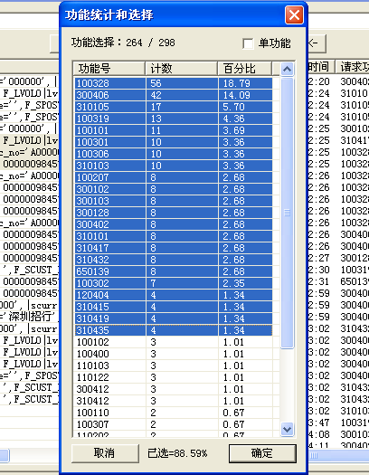
在提起KLG数据的界面中还提供了被过滤出来的数据包内请求功能号的功能统计功能，以便于用户能够选出使用相应频度的功能号。
在该功能统计界面中列出了各个功能号、该功能号的包数、所占用的百分比。同时当被选中的时候，列出了选中的累计百分比和个数等信息。
另外用本方法选择功能，可以选为每个功能号只有一个数据包，这样就知道各个功能的数据包格式了。

批量请求重放
批量数据请求重放，包括了两个界面，一个为预览和编辑的，另外一个是批请求重放执行。

批请求预览、编辑
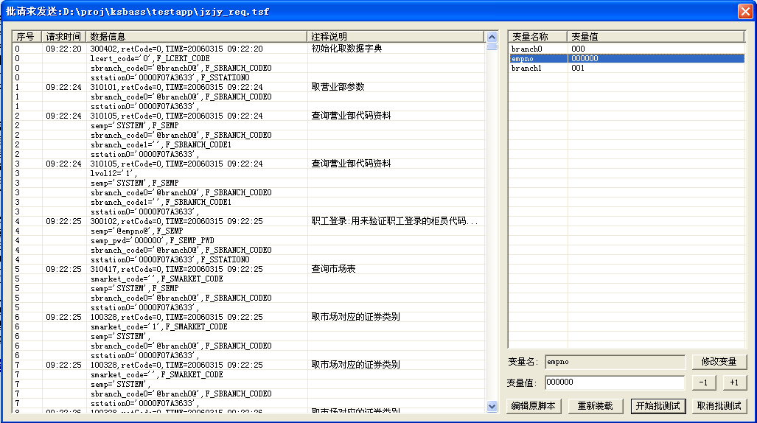
当在TestApp主界面点击“批量请求重放”的时候，选择了测试脚本文件后，就出现了本批请求预览、编辑界面。
在这个界面上，列出了测试脚本的内容。如果TestApp检测到内部包含了局部变量，则在界面的右侧会列出这些变量，需要进行编辑设置。
为了减少人机交互的次数，有一个“编辑原脚本”的功能键，就是用Notepad打开当前这个脚本文件；另外有个“重新装载”键，也就是为了在编辑该文件后，重新装载一次。
当选择了“开始批测试”键后，则出现了“批测试发送”界面。

批测试发送
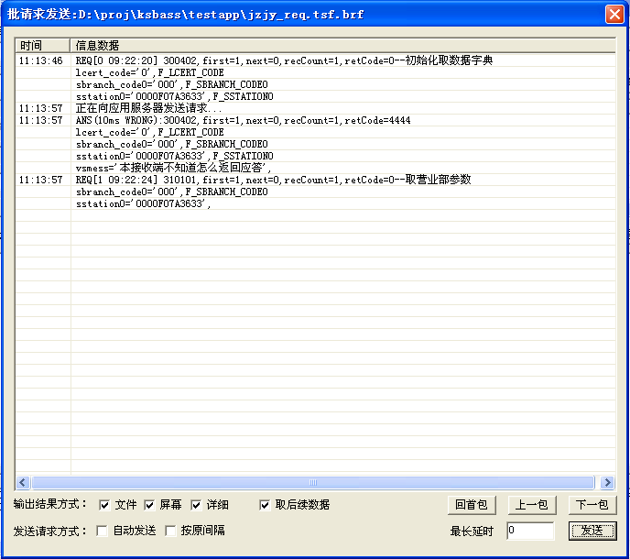
在批请求预览、编辑界面上，选择了“开始批测试”键后，则出现了本“批测试发送”界面。
在这个界面上，则会列出当前测试脚本中的当前请求功能的请求数据内容。可以通过“回首包”、“上一包”“下一包”来选择当前请求数据包。当点击“发送”，分两种运行模式：单请求，还是自动连续发送，而自动连续发送又可以是连续不断的，又有按原间隔时间自动发送的。这是通过界面选择来控制的。

TestApp使用说明

TestApp的安装
由于不同项目采用的业务通讯平台版本不同，另外，使用的XPACK包类型不同，因此，安装的时候需要选用不同的安装包。
在本公司各个项目组中，目前可以采用本软件进行测试的，有如下几个项目产品组：
- 期货V6：业务通讯平台V4.3，使用CPACK协议；
- 期货灾备：业务通讯平台V4.3，使用CPACK协议；
- 证券集中交易：业务通讯平台V3，使用CPACK协议；
- BIX：业务通讯平台V3，使用CPACK协议；
- 原银证接口（ET）、银期接口：业务通讯平台V3，使用CPACK协议；
- 黄金二级系统：业务通讯平台V3，使用CPACK协议；
- 黄金投资管理系统：业务通讯平台V3，使用CPACK协议；
- 校园一卡通：业务通讯平台V4，使用CPACK协议；
- 大商所管理系统：业务通讯平台V4，使用XPACK协议的特殊包。

TestApp安装包是用ZIP压缩的，内部包括了如下几个目录：
TestApp\ : 这个目录下是基本运行需要的文件，但是以DRTPV3+CPACK的模式的；
TestApp\dict\: 与项目相关的数据字典文件存放目录；这里是集中交易使用的字典文件样本，各个项目组要自行组织。（参见2.12）
TestApp\funcinfo\: 与项目相关的功能定义文件存放目录；这里是功能定义文件样本，各个项目组要自行组织。（参见2.10）
TestApp\functest\: 与用户测试相关的功能测试数据文件存放目录。（参见2.11）
Drtp\: 这个目录下包括了业务通讯平台的V3和V4.3相关文件。
Drtp\v3: 存放业务通讯平台V3版本的TestApp需要的相关文件，如果需要，就要覆盖TestApp\下的文件；
Drtp\v4.3: 存放业务通讯平台V4.3版本的TestApp需要的相关文件，如果需要，就要覆盖TestApp\下的文件；
xpack\：这个目录下包括了CPACK格式的和大商所的DEC-XPACK格式的cpack.dat文件；
xpack\cpack：这个目录下的cpack.dat是针对CPACK格式的；如果需要，就要覆盖TestApp目录下的对应文件；
xpack\dce-pack：这个目录下的cpack.dat是针对大商所系统的XPACK格式的；如果需要，就要覆盖TestApp目录下的对应文件。

在安装的时候，进行如下步骤：
- 只要将压缩包，解压到一个目录下，如D:\TEST；
- 选符合项目组的drtp\v3或\v4.3下的文件复制到testapp目录下；
- 选符合项目组的xpack\cpack或xpack\dce-pack下的cpack.dat文件复制到testapp目录下；
完成上述步骤后，基本上就可以启动testapp\下的testapp了。
至此，完成了基本安装。

TestApp的运行之前的相关文件准备
在完成上述安装步骤后，如果对于完整使用，则需要准备、整理TestApp子目录下几类相关文件：

Dict\entry.dic文件
这个文件是TestApp工具的高级测试使用的文件之一，主要用于单元功能测试的时候，提示选择字典类定义的正确的值。
这个文件是一个项目对关键字典的定义文件，包括了字典大类代码、大类名称、所属的子类和名称。
每一行的定义格式如下：
<大类代码>=’<子类代码>’,<子类名称>
当<子类代码>为’’（空）的时候，子类名称即为大类名称，如下就是集中交易中对币种的字典项定义：
1101='',货币类型
1101='01',人民币
1101='02',美元
1101='03',港币

该文件可以直接结束，但最好在最后用//EOF作为有效字典项的结束行，为了注释或其他需要，也可以用//来加注释行或其他用途，不将本行作为字典定义有效行。

Dict\retcode.dic文件
这个文件在目前版本中尚未使用，因为基本上在XPACK协议中，会将错误码表示在包头中的retCode字段中，同时，也会将相应的错误信息存放在vsmess。同时，需要项目中的错误码其错误信息不一定能够一一对应，因此，在目前版本中也就不使用这个文件了。

Funcinfo\funcXXXXXX.def文件
在FuncInfo这个目录下，存放了项目中使用的各个功能定义文件（参见2.10），一个请求功能号对应一个文件，如100101功能对应Func100101.def文件。
在这个功能定义文件中，可以分段定义该功能各类信息。TestApp目前只使用了如下一些信息：
- 开始有效的NAME定义，注释说明该功能的描述；
- [IN]段内的请求包格式说明；
- [OUT]段内的应答包格式说明；
其他部分，作为该功能设计说明要素，有助于相关人员理解该功能。
如下为BU例子功能中的1010号功能定义文件func1010.def:
//////////////////////////////////////////////////////////////////////////////////////////////
NAME=原数据直接返回的BCC/BU测试功能
[Histories]
YH.CHEN Created on 2006/04/05 14:06:04 as V0.10
[IN]
//<字段名称>='<无 或 所属entry类别码>',<字段参数说明>
vsmess='',任意字符串数据，应答包中也应该有这个字段，并且也是这个值
[OUT]
//<字段名称>='<无 或 所属entry类别码>',<字段参数说明>
vsmess='',任意字符串数据，应答包中即为请求包中的这个值
[相关功能]
[相关数据表]
[基本处理流程]
////////////////////////////////////////////////////////////////////////////////////////////////////////////////////

如果在具体一个功能的请求字段中，使用了某个字典大类，则在 [IN]段下对应的字段后，填写’<所属entry类别码>’。如下面集中交易功能100101功能定义文件中的请求记录中字段scurrency_type，即为上述的币种大类’1101’。
//////////////////////////////////////////////////////////////////////////////////////////////////
/******************************************************
本文件是协议设计或编制的进行设计的
*******************************************************/
NAME=验证客户是否合法，是否存在这个客户
AUTHOR=王宏
VERSION=HH
REQUESTTYPE=100101

[IN]
// [IN] 表示请求包的字段结构定义开始
// <字段名称>='<无 或 所属entry类别码>',<字段参数说明>
sstatus0='1012',客户身份码类型
scard0='',卡号或其他客户身份识别码
sbranch_code0='',营业部代码
smarket_code2='',F_SMARKET_CODE2
scurrency_type='1101',币种，可以为空
semp='',操作员号
sstation0='',请求发起的机器网卡地址
lvol2='',F_LVOL2
lvol3='',F_LVOL3
lvol4='',F_LVOL4

[OUT]
// [OUT xxxxx] 表示一个新的应答返回格式定义
// <字段名称>='<无 或 所属entry类别码>',<字段参数说明>
scust_no='',客户号
sname='',客户姓名
sname2='',F_SNAME2
lsafe_level='',安全级别
scert_no2='',F_SCERT_NO2
scust_limit2='',F_SCUST_LIMIT2
sstatus3='',F_SSTATUS3
sdate0='',F_SDATE0
sphone='',客户联系电话
scust_type='',客户所属类型
lcert_code='',F_LCERT_CODE
scert_no='',F_SCERT_NO
sbranch_code0='',客户所属营业部
scard0='',F_SCARD0
scust_auth='',F_SCUST_AUTH
sstatus0='',F_SSTATUS0
scust_limit='',F_SCUST_LIMIT
damt0='',F_DAMT0
damt1='',F_DAMT1
damt2='',F_DAMT2
damt3='',F_DAMT3
sholder_ac_no2='',F_SHOLDER_AC_NO2
sholder_ac_no='',F_SHOLDER_AC_NO
sstatus1='',F_SSTATUS1
sstatus2='',F_SSTATUS2
sstatus4='',F_SSTATUS4
spost_code='',客户邮编
snote='',F_SNOTE
lvol0='',F_LVOL0
//////////////////////////////////////////////////////////////////////////////////////////////////

这类文件也是一个项目组对开发管理的一个重要标志，尤其对新项目而言，其生成也是项目组中设计人员的工作成果，它提供给了整个项目组的人和程序使用，因此，非常必要。是提高项目开发效率的一个非常有用的成果。
业务协议设计人员：生成并维护使用；
后台编程开发人员：是和其他人员沟通的基础，不仅可以用于编程，同时也是后台开发测试的基础资料；
前台编程开发人员：是前台开发人员了解该业务，编程、调试的基础资料；
测试人员：是测试人员的基础资料；

在这个基础上，文档员就能规整出产品的标准文档了。

TestApp的运行环境
硬件环境：PIII、内存256M、网卡、10G硬盘以上
软件环境：Windows98以上的Windows操作系统

TestApp的使用
在上述安装完毕后，在TestApp目录下就可以启动TestApp.exe了。
TestApp启动的时候，将会装载Dict\entry.dic文件，和FuncInfo\Func*.def文件。如果FuncInfo目录下的Func*.def文件数目比较多，那么装载将需要一些时间。
当启动完毕后，将会出现如下屏幕：

通讯和目标服务参数设置
TestApp在正式用于测试功能之前，必须先设置其直接连接的业务通讯平台和被测试的目标服务的参数，以及超时等待时间。
业务通讯平台参数，包括其IP地址和开放连接的端口号。其开放的端口号：
对V3业务通讯平台而言，在业务通讯平台的配置文件DRTPSystem.ini文件中的[SELF]段中的ListenPort项定义；
对V4业务通讯平台而言，在业务通讯平台的配置文件drtp.ini文件中的[self]段中的port项定义；
目标服务参数，是定义被测试的目标应用服务器类的参数，包括了目标连接的业务通讯平台节点号（即在界面上的“目标”）和目标应用服务器注册的通讯功能号（即在界面上的“主功能号”）。
业务通讯平台的节点号：
对V3业务通讯平台而言，在业务通讯平台的配置文件DRTPSystem.ini文件中的[SELF]段中的YYBDM项定义；
对V4业务通讯平台而言，在业务通讯平台的配置文件drtp.ini文件中的[self]段中的BRANCH项定义。
在测试过程中，当请求发出后，需要等待一定时间才能收到应答包。少则几毫秒，多则几十秒。由于在金仕达C/S架构系统中，引入了业务通讯平台，因此，也有可能目标应用服务器并不能提供服务，或提交请求数据包，或返回应答数据丢失等可能，尽管这种可能性非常小，因此，任何客户端程序在发送请求后，会有一个限定接收时间的接收应答超时时间。在TestApp的主界面的参数设置部分，最后一个“等待时间”就是指这个时间。
上述的参数影响整个TestApp的功能，所有进行通讯传输数据部分，都根据上述设置参数运行的。
在对上述参数进行设置后，可以点击旁边的“保存”，TestApp就会将这些参数存入到TestApp.dat这个配置文件中，供下次进入TestApp的时候缺省参数。
旁边的“单一功能号”和“子功能字段”是供银行投资特定的项目使用，该项目采用统一功能号的这种特殊的设计方法。因此，这两个参数不再提供在界面上可编辑。如果要对采用这种统一功能号的功能测试，则需要直接在TestApp.dat中手工配置修改这个文件。

测试单一功能
在完成上述参数设置后，就可以开始对应用服务器进行单一功能测试了。如果项目组已经有现成的FuncInfo\Func*.def这些功能定义文件就可以直接到5.4.2.3开始测试功能了。但如果尚未有这些功能定义文件，则需要增加、编辑这些功能定义文件。

新增一个测试功能
当FuncInfo目录下没有将要测试的功能定义文件，则需要先点击“添加功能”按钮来新增该测试功能，在点击这个按钮后，将会出现如下焦点窗口：
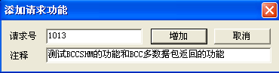
在该对话框中需要输入添加请求功能号，即界面上的“请求号”；另外，需要输入对该功能的描述信息，即界面上“注释”。
当点击“增加”后，在FuncInfo\子目录下，即会生成一个该请求功能号的功能定义文件，如Func1013.def这个功能定义文件。并且在该定义文件中会加入如下几行信息，包括NAME部分就是注释部分信息，[IN]、[OUT]等段。
例如：
NAME=测试BCCSHM的功能和BCC多数据包返回的功能
[Histories]
YH.CHEN Created on 2006/04/30 14:54:59 as V0.10
[IN]
//<字段名称>='<无 或 所属entry类别码>',<字段参数说明>
[OUT]
//<字段名称>='<无 或 所属entry类别码>',<字段参数说明>
[相关功能]
[相关数据表]
[基本处理流程]

编辑一个测试功能
在添加一个新功能后，在“请求功能”部分，输入该功能号，然后点击“编辑功能”按钮，TestApp就会调用Windows的Notepad来供用户编辑该功能。
在编辑一个测试功能的功能定义文件时候，至少需要填写[IN]和[OUT]段的请求数据包和应答数据包字段信息，如果部分字段归属于Dict\entry.dic中定义的某项大类，则在该字段部分，输入该大类的“大类代码”（参见5.2.1和5.2.3中说明）。

选择一个测试功能
在测试之前，需要指定一个被测试的请求功能号，选择测试的请求功能号，方法有三种：
- 点击请求号的下拉框ComBox，从下拉列表中选择功能号；
- 在请求号输入框输入该功能号，然后键入“Tab”键，TestApp即会选出该功能号；
- 在请求号输入框输入该功能注释中的关键字符，然后键入“Tab”键，TestApp即会选出该功能号；

在选择了测试请求功能号后，在请求功能字段定义清单列表框里就会出现在功能定义文件中定义的请求字段、说明和测试参数。对于测试参数部分，是从FuncTest子目录下对应的Func*.ini功能测试数据文件中读取的。
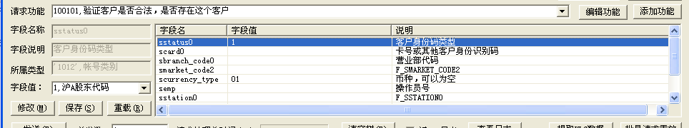

编辑一个功能的字段测试数据
为了填写请求字段的测试数据值，需要对请求字段逐个填写测试数据值。
在字段定义清单列表框中，选择需要设置或修改的字段，TestApp就会在左侧，显示该字段的具体定义信息，同时有一个字段值的可输入下拉框。
当该字段归属于字典文件中定义的字典大类时候，这个下拉框中就列出了该大类代码的子类代码清单。如果该字段并不归属任何一大类，则可以直接在字段值输入框中填写测试用的值。在输入或选择了该字段的值后，点击“修改”按钮，即修改了该字段测试用的值了。

测试一个功能，检查应答返回数据
在设置编辑完成测试用的功能测试数据后，即可点击“发送”按钮，TestApp即会将测试功能组成一个请求包，通过业务通讯平台发送该请求数据包，然后在等待时间内等待接收返回的应答数据。
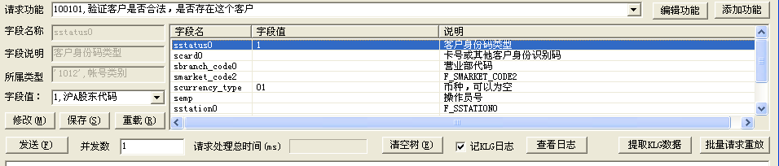
当发送数据或接收数据超时，TestApp会弹出一个通讯错误的信息框。
当成功收到应用服务器返回的应答包，TestApp就会将应答包的数据完整的用树型显示在下面的应答数据框内：
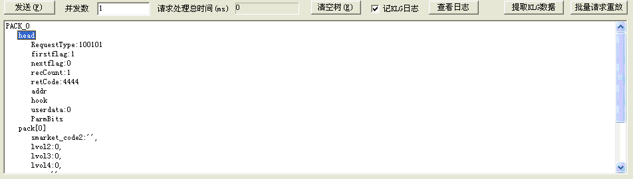
对于多包返回的则分别用PACK0、PACK1…显示这些数据包。
为了查看应答数据，可以点击各个PACK，点击开各个部分的数据，包括包头信息和具体的各个记录数据信息。
同时TestApp会在“请求处理总时间”的地方，显示该功能从发送请求到接收完毕应答包整个运行环境耗时的时间值。
在特定情况下，用户需要测试一个功能并发调用时候，应用服务器是否处理正常，这个时候，可以将“发送”按钮旁边的并发数值设置为>1的值。

保存测试数据
当一个测试功能信息需要保存，以便下次启动TestApp的时候重新调用测试数据，被编辑的功能测试数据，可以通过点击“保存”按钮，予以保存，当然，在TestApp被退出的时候，也会提示“是否保存测试数据”。
TestApp会将测试数据保存到FuncTest子目录下的Func*.INI这些对应的功能测试数据文件中。
如对100101功能号的测试数据文件Func100101.INI格式如下：
[FUNCINFO]
NAME=验证客户是否合法，是否存在这个客户
PARAM0=sstatus0,'1',客户身份码类型
PARAM1=scard0,'A129312832',卡号或其他客户身份识别码
PARAM2=sbranch_code0,'001',营业部代码
PARAM3=smarket_code2,'1',F_SMARKET_CODE2
PARAM4=scurrency_type,'01',币种，可以为空
PARAM5=semp,'000000',操作员号
PARAM6=sstation0,'2E567B',F_SSTATION0
PARAM7=lvol2,'0',F_LVOL2
PARAM8=lvol3,'1',F_LVOL3
PARAM9=lvol4,'2',F_LVOL4

重载一个功能的测试数据
有时，一个功能在测试过程中，可能会需要重新从硬盘中调出原来保留的测试数据，这个时候就可以通过点击“重载”按钮。TestApp即会将指定的功能测试数据从FuncTest目录读取出来。

消息接收和服务
在几个项目中，常常需要一个程序能够接收到由应用服务器或其他程序的发送过来的推送消息。为了测试这类应用的方便，TestApp专门提供了一个能够接收消息和请求的功能，位于TestApp主界面的下部分：
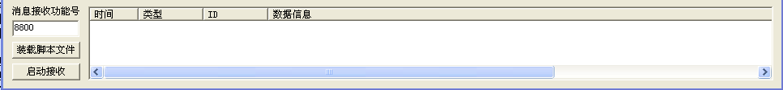

在BCC架构或KSAppSvr应用环境下，都是通过在业务通讯平台上注册通讯服务功能号，来接收业务通讯平台上任何一个程序发送过来的消息，BCC将通知消息，分两类：
- 0类消息 － 非接收确认消息，作为普通不重要的消息，接收方不需要给发送方提交接收回执；
- 1类消息 － 需接收确认消息，作为关键重要消息，接收方需要在接收到该类消息后，给发送回执给消息发送方，否则，发送方会在一定时间里重复发送消息。当TestApp接收到该类消息后，自动将确认回执返回给发送方。

另外，对于应用请求也是通过本机制接收，经过处理，然后用接收得到的通讯句柄将应答数据返回给请求发送方。
因此，TestApp在正式启动接收这几类消息和请求的之前，需要输入一个功能号，即界面上的“消息接收功能号”。TestApp在启动接收的时候，会将该通讯功能号注册到业务通讯平台上，成功连接注册后，业务通讯平台就会将发往本节点本通讯功能号的消息发送到这个TestApp上。
由于，TestApp也能通过本机制接收到请求消息，为了能够给请求发送方返回指定的应答，TestApp需要一个能够定义返回应答的测试脚本文件，通过点击“装载脚本文件”按钮，即可浏览打开该测试脚本文件。如下图所示：
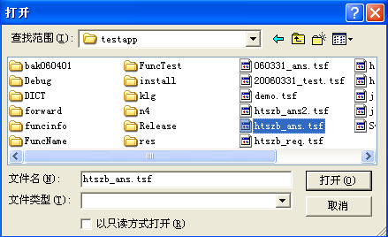
这里需要的测试脚本文件尽管也属于TSF文件，但文件内容为应答类数据定义测试脚本文件。
由于其装载非常方便，因此，这里也就不另外提供变量文件。但该类测试脚本文件也能支持如下两类变量：
- 日期、时间类的变量，包括@cdate@ （yyyymmdd）、@ctime@ （hhmmss）、@cdatetime@ （yyyymmddhhmmss）、@CDATE@ （YYYY/MM/DD）、@CTIME@ （HH:MM:SS）、@CDATETIME@ （YYYY/MM/DD HH:MM:SS）；
- 请求字段变量，采用 @r.<字段名>@ 这种定义方式，在组织应答数据包的时候，遇到这类变量，则将请求记录中的相关字段值填写到定义了该变量的应答字段的值部分。
在输入了指定的功能号和应答测试脚本文件后，就可以点击“启动接收”按钮，正式启动消息接收功能。如果一切正常，这个按钮就会变更为“停止接收”，表示启动正常。在正常接收服务启动后，可以再次点击“装载测试脚本”按钮，变更测试脚本文件。

TestApp在接收到数据的时候，首先通过XPACK协议定义模式，区分属于0类消息、1类消息还是常规的请求消息。
属于0类消息则仅仅将消息数据显示在消息显示列表中；
属于1类消息则返回一个消息接收确认回执，同时在消息显示列表中显示接收到的数据；
其他则都归属为请求消息，这个时候，将接收到的请求数据显示在消息显示类别中，同时在装载的测试脚本中查找对应请求功能号的应答数据。如果没有找到该请求功能号，则在原始请求记录的基础上，另外在vsmess中指出没有对应的测试脚本信息，作为应答数据返回给发送方；如果在测试脚本中找到了对应请求功能的测试脚本，则根据测试脚本中定义的数据组织应答包，然后发送返回给请求方。

测试数据记录到KLG日志数据
TestApp在缺省状态下，会详细记录测试过程中间的数据收发信息到KLG日志文件中的，以便于事后对测试过程中的数据进行分析和检查。
有时候，用户可能作大批量的测试，不想将数据记录下来，占据硬盘空间。TestApp在主界面上，有一个Check为“记KLG日志”。可以通过不选这个Check，则TestApp就停止记录。

清空应答数据显示
在TestApp单元功能测试的时候，主界面上会将收到的应答显示在应答数据框中，以树型方式显示。（参见5.4.2.5）
用户可以通过点击“清空树”按钮，将应答数据框中清空，以便下次测试检查。

查看KLG日志数据
在金仕达许多产品中，都会将运行当时的信息和数据记录到KLG日志文件中。但KLG日志文件是一个复杂的文件，为了保密和安全，内部数据是经过加密后保存的。因此，不能用常规的文件编辑或浏览器进行查看或浏览。
TestApp附带了一个LogView，用于查看、浏览KLG日志。为了启动方便，在TestApp主界面上，有一个“查看日志”按钮，就是用来启动LogView这个KLG日志浏览器的。

从KLG日志文件中提取测试脚本信息
在目前许多工具中都需要测试脚本文件，在测试脚本文件中，是一个一个请求数据包定义或应答数据包定义。一般测试脚本文件是文本文件，可以用一个文本编辑器来进行生成或编辑的。但这将会需要用户耗费很大的精力和时间进行维护。
在金仕达许多程序中，常常会用KLG文件记录了收发的数据。为了方便生成一个测试脚本文件，TestApp提供了方法，可以直接从KLG日志文件中，提取出“请求”类数据包，或“应答”类数据包，生成不同测试脚本文件。
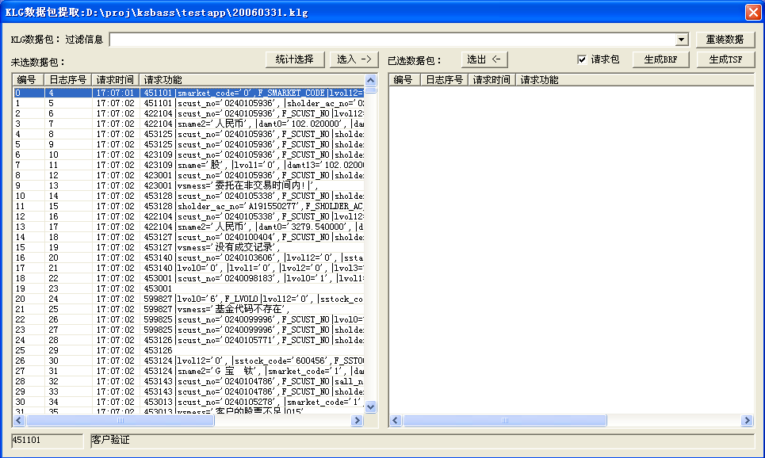
在TestApp主界面上，点击“提取KLG信息”按钮，即需要选择一个KLG日志文件，当确定一个KLG日志文件后，TestApp即会扫描该KLG日志文件，读取所有日志中的CPACK、XPACK数据包，并显示如上KLG日志文件信息提取界面。
由于在初试提取CPACK、XPACK数据包的时候，不设定过滤信息，因此，会将KLG文件中的所有数据包都提取出来，包括了请求数据包，应答数据包，还有可能为中间生成数据包等。但是在相关工具使用的测试脚本文件实际上分为两类：
- 请求类测试脚本文件，如TestApp、PfmTest等工具都需要这类测试脚本文件；
- 应答类测试脚本文件，如TestApp的消息接收和服务（参见5.4.3）、TestBU等工具就需要这种应答类测试脚本文件。

KLG过滤信息选择
为了能够初步区分上述两类的数据包，可以通过选择设置过滤信息，将描述中包括了上述过滤信息的数据包提取出来。
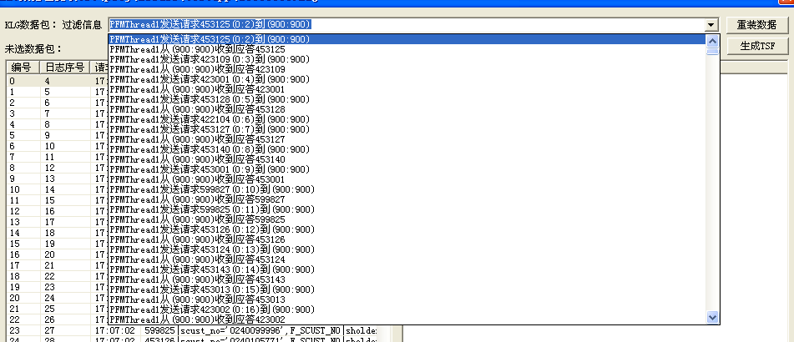
点击过滤信息的下拉点，即会出现本KLG日志中与CPACK/XPACK数据包相关的Hint信息，用户可以从中选择所需要的信息，然后再稍作修改，如读取有关请求的数据包，则可以编辑过滤信息编辑条中信息为“发送请求”，然后点击“重装数据”按钮。
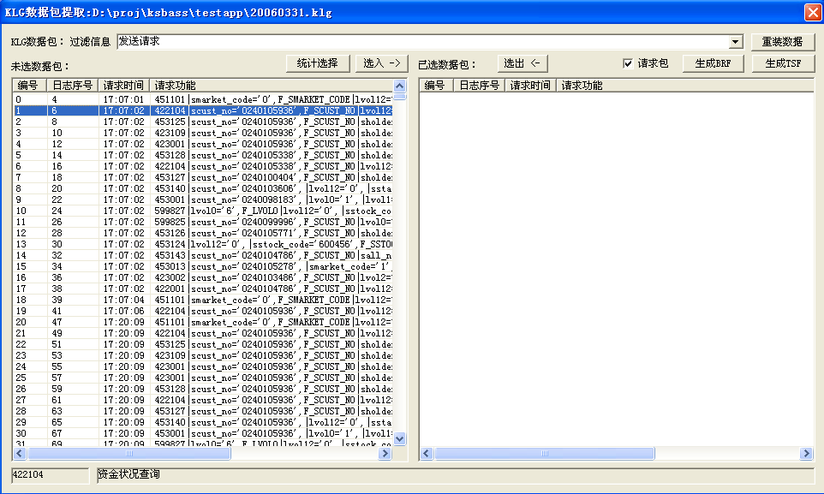
过滤信息实际上需要根据不同的程序记录的KLG文件作相应的调整。

KLG功能号统计信息
许多时候，用户需要了解KLG日志文件记录中，各个请求功能号的调用次数和调用比例。
TestApp提供了一个KLG日志文件提取的数据包中请求功能号调用统计功能，点击“统计选择”按钮，即出现如下功能统计选择窗口：
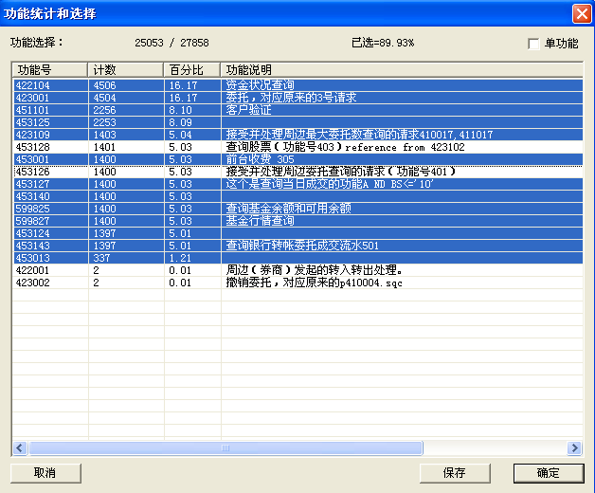
在功能号统计窗口中，列出了功能号、次数、所占的百分比和功能说明等信息，同时也列出了总功能次数和选择的包个数和百分比。
在功能统计列表中，可以用鼠标左键、CTRL键、SHIFT键等进行组合选择。
由于统计信息实际上是个比较有用的信息，可以通过点击本屏幕的“保存”键，将本统计信息保存到一个文件中。
本屏幕中的“单功能”选项可以使得被选择的功能，每个请求功能号只提取一次，对生成有的测试脚本文件是有用处的。缺省为提取所有数据包，即将所有选择的功能的所有数据包都提取出来。

选择功能测试数据
在KLG数据包提取屏幕中，左侧为从KLG日志文件中，经过过滤后的，但尚未被选中的数据包清单，右侧为已经被选中的数据包清单。
在选择功能数据包的时候，左右两侧都可以用鼠标左键、CTRL键、SHIFT键等进行组合选择。
在用鼠标选择的时候，当前的项的功能号和功能描述（需要有对应的FUNCINFO信息文件），都会被列在该对话框的下面，以便于选择。
当数据包被选择后，左侧的数据包可以通过点击“选入->”按钮，选到右侧已选数据包列表中；而右侧的已选数据包也可以通过点击“选出<-”按钮选出。
为了在生成的测试脚本文件中能够标注正确的注释信息，建议通过 “请求包”选项，标注出是否属于请求包。

保存测试脚本文件
在选择完毕后，可以保存为两种格式的测试脚本文件：
- BRF文件，参见2.14，点击“生成BRF”按钮；
- TSF文件，参见2.15，点击“生成TSF”按钮。
BRF文件格式只能在TestApp的批量功能测试中有用，由于属于二进制格式保存，因此不能被修改，这种格式主要只用于跟踪系统当时出现问题的过程，并且一般都只是保存请求数据包。
TSF文件格式是文本文件格式保存的，可以加入变量等，可用于TestApp、PfmTest和TestBU等，既可以保存请求数据包，也可以保存应答数据包，视其使用的场合需要而定。

批量功能测试
在主界面点击“批量请求重放”按钮，即开始批量功能测试功能。
在选择批请求功能测试脚本文件的时候，可以选择BRF文件和TSF文件，但需要是请求数据包的。
在选择完批请求测试脚本文件后，TestApp就进入批功能测试脚本浏览对话框。

批功能测试脚本浏览
为了清楚了解一个测试脚本文件的内容，对于BRF文件由于不能在一般的文本编辑器中浏览数据内容，因此，本界面就提供这种浏览数据的方法。
如果TSF测试脚本中，按照规则定义了一些局部变量，同时，就在对话框的右侧会列出相应的局部变量文件（以测试脚本文件加扩展名.var）中的变量内容，如果该变量文件不存在，则相关变量的值为空。
在该对话框中，可以通过点击相关变量，直接编辑变量的数据值，最后用“修改变量”将修改后的数据填写到相关变量中。

批功能测试脚本编辑
对于TSF测试脚本文件，可以点击“编辑原脚本”按钮。TestApp则会调用NotePad来编辑当前TSF测试脚本文件。在NotePad中，可以对该TSF测试脚本文件中，调整请求数据，将部分字段的值通过变量来可控制的变动；同时，也可以调整其测试功能的顺序等等。
当批功能测试脚本文件编辑完毕后，需要点击“重新装载”按钮，以刷新已经读入的测试脚本数据。

批测试脚本变量应用
TSF测试脚本文件由于是文本文件，TestApp、PfmTest以及TestBU中都支持脚本变量。
测试脚本文件中的变量只是对字段的值有效，并且必须在’’之间，用@符号将其括起来。如sdate0=’@cdate@’,当前机器日期。
当然，字段的值可以用变量和常量混合使用，如damt0=’5.@priced@’,即为5.xx的价格，其中小数部分可用变量priced来调整。
尽管在其他如TestBU和PfmTest中的测试脚本变量种类比较丰富，但出于应用考虑，TestApp批测试部分的脚本变量，目前只是支持如下两种：
全局时间变量和局部变量。
全局时间变量有：
cdate : YYYYMMDD，如20060508
ctime : hhmmss， 如114005
cdatetime : YYYYMMDDhhmmss，如20060508114005
CDATE: YYYY/MM/DD，如2006/05/08
CTIME: HH:MM:SS，如 11:40:05
CDATETIME: YYYY/MM/DD HH:MM:SS，如2006/05/08 11:40:05

局部变量：
局部变量是通过批功能测试脚本文件编辑导入的，但是其相应的值则是通过批功能测试脚本浏览（参见5.4.8.1）进行设置的，最后保存在相应的变量文件中的。
局部变量不能用上述的全局时间变量，也不建议用符号’.’这些。但希望能够表示一定意义的英文字符串。

从测试脚本中选择测试功能
在批功能测试脚本浏览对话框中，点击“开始批测试”按钮，即进入正式的批功能测试对话框。
在刚进入该对话框后，TestApp即会将首请求包的数据列在上面的对话框中。在每次点击“发送”或“下一包”，即会显示下一个请求数据包。这里不再有变量，而是具体的字段值。
当前测试请求包可以用“回首包”、“上一包”和“下一包”，进行选择。

批测试数据显示和记录模式

同时可以选择输出的模式：如“文件”“屏幕”“详细”。
选择“文件”，则会将相应的请求数据包和应答数据包记录到扩展名为.out的对应文件中；
选择“屏幕”，则会将所有请求和应答数据显示在屏幕上；
选择“详细”，则会将数据包以详细的格式显示在屏幕或保存在文件中。

批测试运行方式

在接收应答数据的时候，可以选择是否“取后续应答数据”。
在发送模式方面，缺省是手动的点击模式，但也可以选择“自动发送”，表示一旦启动发送，则自动从当前请求开始逐个向下发送接收。
“按原间隔”模式是根据测试脚本文件中定义的时间间隔向目标点发送请求和接收应答，否则，则按照收到应答就发送下一条请求。
当选择“按原间隔”模式时候，由于原始的间隔时间可能很长，测试一轮会耗费很多时间，为了既不影响测试结果，又可以在一定时间内完成测试，可以通过将“最长延时”设置为>0的值，这个值是以秒为单位的。

批功能测试目的是为了简化测试操作，同时也常常作回归测试的一个基本手段，对于常用的功能，在每次系统修改或变更后，用这种方法即可以对一批功能作测试，以了解这些功能是否运行正常。

